ANALYSES D’ARBRES GENEALOGIQUES

RAPPEL SUR L’EXPRESSION DES GENES

La majorité de nos GENES, porteurs de nos caractères héréditaires, sont présents en deux exemplaires, sur deux CHROMOSOMES associés par paire. Un chromosome provient de la MERE, un chromosome provient du PERE. Chaque exemplaire du gène est appelé un ALLELE. Donc chaque GENE possède 2 ALLELES. La seule paire de chromosomes ne possédant pas des gènes à 2 allèles est la paire XY chez l’homme.

Le GENOTYPE représente les allèles présents pour un même gène. Il s’écrit (Allèle 1 // Allèle 2).
Le PHENOTYPE décrit ce qui apparaît visible pour ce caractère.
Par exemple, pour la couleur des yeux, il s’écrit entre crochets : [CARACTERE VISIBLE]. Soit [BLEU], soit [MARRON].

Un gène codant pour un même caractère peut se présenter sous différentes formes, et ainsi apporter de la variation dans l’expression d’un caractère spécifique. Ceci est directement lié aux différents allèles possibles pour un même gène. Par exemple, le gène [Couleur des yeux] peut se présenter sous deux formes : [BLEU] et [MARRON].

Il existe deux situations d’expression d’un gène fonction de ses allèles : Les deux allèles sont différents, mais l’un d’eux est DOMINANT, il s’exprimera prioritairement, l’autre allèle est mis au silence, il est RECESSIF. Pour s’exprimer, ce dernier doit être présent sur les deux allèles.

Par exemple, pour le gène [Couleur des yeux], si un parent à transmis l’allèle (Marron) et l’autre l’allèle (Bleu), l’enfant aura le caractère [MARRON] car (marron) est Dominant. Pour que l’enfant est le caractère [BLEU] exprimé, les deux parents doivent transmettre l’allèle (Bleu). (bleu) est Récessif.

Cela signifie que, dans notre exemple, le phénotype sera (bleu//bleu) pour une personne aux yeux bleus (Allèle récessif), et le phénotype sera soit (marron//bleu), soit (marron//marron) pour une personne aux yeux marrons (Allèle dominant).

Quand une personne porte deux fois le même allèle pour un même gène, on dit que cette personne est HOMOZYGOTE pour ce gène. C’est le cas systématique ici pour les personnes aux yeux bleus.
Quand une personne porte deux allèles différents pour un gène, on dit que cette personne est HETEROZYGOTE pour ce gène. C’est le cas des personnes aux yeux marrons qui portent un allèle (bleu).

ENSEIGNANTS : il est important d’insister sur la particularité de la représentation schématique des paires de chromosomes sous forme de X.

Dans la séquence, Il est préférable d’avoir précisé en amont la structure du chromosome sous sa forme visible, en lien avec le cycle cellulaire, la notion de caryotype. En effet, les élèves ont tendance à vouloir représenter les deux allèles différents sur les chromatides sœurs d’un même chromosome, sans tenir compte du faire que chaque chromatide est la réplication de l’autre (insister sur le terme « sœurs », analogie avec « sœurs jumelles »)

La figure 1 reprend les notions vues ci-dessus
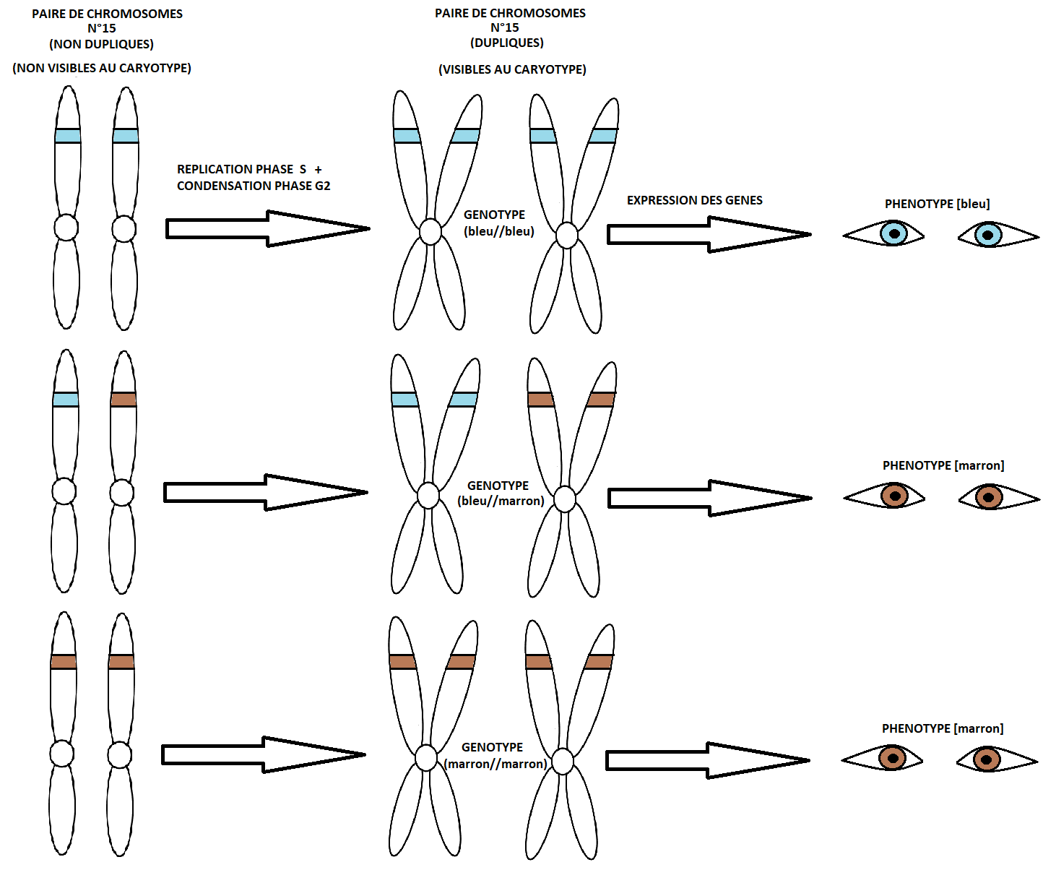
Figure 1: exemple relation génotype / phénotype "couleur des yeux" – © S. THABOURET, 2021

Pour information : les yeux verts sont issus de l’expression d’un gène supplémentaire, en complément de l’expression d’un génotype (Bleu//Bleu).

Ces principes de transmission des caractères héréditaires permettent d’analyser la manière dont certains allèles dit MORBIDES induisent la répétition de maladies génétiques tout au long de l’arbre généalogique d’une famille.

ANALYSE D’ARBRES GENEALOGIQUES & MALADIES GENETIQUES

En utilisant des ARBRES GENEALOGIQUES, on cherche à savoir comment se TRANSMETTENT les caractères héréditaires.

Dans le cas de maladies héréditaires, on cherche à connaître le mode de transmission de l’ALLELE MORBIDE (relatif à la maladie). Cette recherche à son importance si, dans un couple qui souhaite un enfant, un des parents potentiels a des antécédents familiaux. L’arbre généalogique permet de PREVOIR la descendance du couple. On évalue la PROBABILITE d’apparition de la maladie dans la descendance à l’aide d’un ECHIQUIER DE CROISEMENT.

Deux éléments essentiels concernant la transmission de la maladies héréditaires interviennent :

- Si le caractère exprimé dépend d’un allèle morbide DOMINANT ou RECESSIF
- Le mode de transmission de la maladie héréditaire :
  - Hérédité AUTOSOMIQUE (ou autosomale)
    - si le gène étudié est sur un AUTOSOME
  - Hérédité GONOSOMIQUE (ou gonosomale, ou lié au sexe)
    - si le gène est situé sur un GONOSOME

CONVENTION D’ECRITURE DE L’ARBRE

Pour bâtir un arbre, des conventions d’écriture sont à respecter :

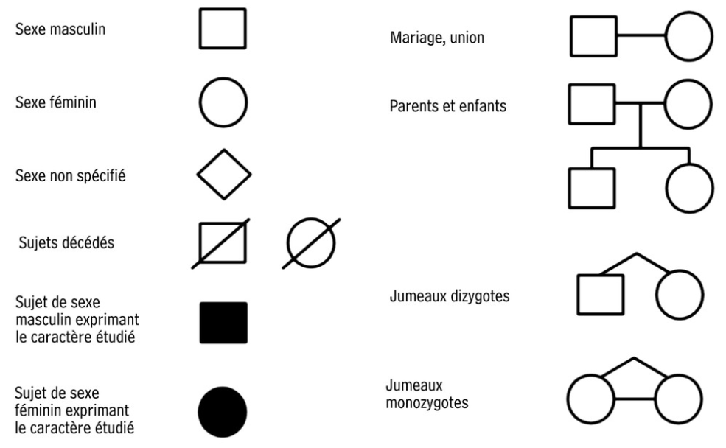
Figure 2 : convention d'écriture de l'arbre généalogique

En général, chaque génération d’un arbre est représentée par un chiffre romain, et les individus par des chiffres arabes :

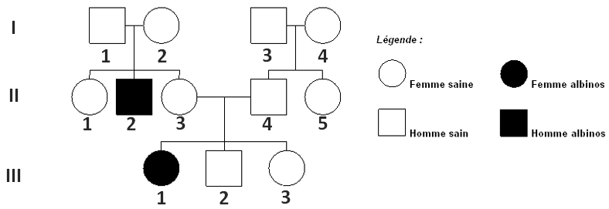
Figure 3: exemple d'arbre généalogique

METHODOLOGIE D’ANALYSE

Analyse d’un arbre

L’approche analytique impose d’observer, de formuler une hypothèse, et de valider ou réfuter cette hypothèse selon l’ensemble des observations.

1er niveau d’analyse : ALLELE MORBIDE DOMINANT ou RECESSIF ?

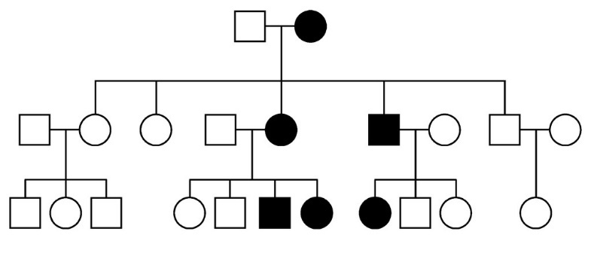
Figure 4: exemple d'arbre à transmission dominante
Sur la figure 4, on peut voir qu’à chaque fois qu’une personne présente le génotype [MALADE], au moins un de ses parents présente aussi le génotype [MALADE]. On peut supposer que la transmission de la maladie est associée à un allèle morbide DOMINANT. En effet, il paraît peu plausible qu’à chaque génération, une personne atteinte de la maladie ait eu des enfants avec une personne de phénotype [SAIN], mais portant un allèle morbide.
ENSEIGNANTS : il est important de préciser ici que lorsque l’on parle de maladie génétique, on parle de maladie rare. Donc la probabilité qu’à chaque génération, deux personnes porteuses de l’allèle morbide soient en couple est très improbable.
On peut conclure dans le cadre présent à une TRANSMISSION DOMINANTE
L’allèle morbide serait noté « M », l’allèle sain « s »
Donc une personne pourrait ici être de génotype (M//s)

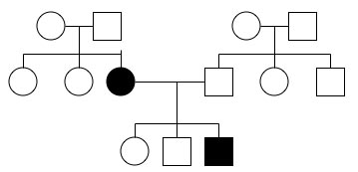
Figure 5: exemple d'arbre à transmission récessive
Sur la figure 5, on peut constater que chacun des individus malades dans l’arbre généalogique a des parents sains. On peut supposer que la transmission est liée à un allèle morbide récessif. En effet, s’il avait été dominant, au moins un des parents présenterait un phénotype [MALADE].
On peut conclure dans le cadre présent à une TRANSMISSION RECESSIVE
L’allèle morbide serait noté « m », l’allèle sain « S »
Donc ici, une personne malade est forcément de génotype (s//s) et ses parents de génotype (S//m)

2ème niveau d’analyse : TRANSMISSION AUTOSOMIQUE OU GONOSOMIQUE

Il s’agit maintenant de déterminer si la transmission est portée par un chromosome sexuel (X ou Y), ou par un autosome (tous les autres chromosomes). On procède par rejet d’hypothèses sur les chromosomes sexuels.
Un élément essentiel est à prendre en ligne de compte pour la transmission gonosomique, en particulier chez les hommes. En effet, la paire XY est la seule paire de chromosomes qui ne présentent pas de gènes en commun, par conséquent, il n’existe qu’un seul allèle pour les gènes présents sur ces chromosomes sexuels. Ils sont HEMIZYGOTES pour ces gènes. Cela implique qu’un gène, même récessif, s’exprimera, car il n’y aura pas d’allèle dominant réduisant au silence son expression.

A partir de la figure 4 :
- Hypothèse que la transmission de l’allèle dominant soit porté par Y : hypothèse rejetée car on observe aussi bien des femmes que des hommes au phénotype [MALADE]
- Hypothèse que la transmission de l’allèle dominant soit porté par X : on peut voir qu’à chaque génération, il y a systématiquement des femmes malades. On voit aussi, ici, qu’un homme est malade. Si cet homme porte l’allèle morbide dominant sur son chromosome sexuel X, alors il devrait systématiquement transmettre la maladie à ses filles. Ici, cet homme a deux filles, une seule est malade. L’hypothèse est donc rejetée.

Aucun chromosome sexuel n’est impliqué dans la transmission.
Conclusion : la maladie est à TRANSMISSION AUTOSOMIQUE DOMINANTE.

A partir de la figure 5 :
- Hypothèse que la transmission de l’allèle récessif soit porté par Y : hypothèse rejetée car on observe aussi bien des femmes que des hommes au phénotype [MALADE]
- Hypothèse que la transmission de l’allèle récessif soit porté par X : Une femme est malade, elle devrait donc avoir hérité d’un X porteur de l’allèle morbide de sa mère, et du X porteur de l’allèle morbide de son père. Or, on peut voir que son père n’est pas malade, ce qui devrait être le cas, puisqu’aucun allèle dominant ne serait présent pour réduire au silence l’allèle récessif du X. L’hypothèse est donc rejetée.

Aucun chromosome sexuel n’est impliqué dans la transmission.
Conclusion : la maladie est à TRANSMISSION AUTOSOMIQUE RECESSIVE.

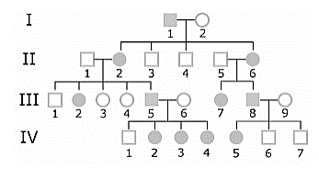
Figure 6: exemple d'arbre généalogique d'une maladie à transmission gonosomique dominante
A partir de la figure 6 :
- Hypothèse que la transmission de l’allèle dominant soit porté par Y : hypothèse rejetée car on observe aussi bien des femmes que des hommes au phénotype [MALADE]
- Hypothèse que la transmission de l’allèle dominant soit porté par X : ici, on peut voir qu’à chaque fois qu’un homme est [MALADE], seules ses filles sont aussi [MALADE]. Cela confirme que l’allèle n’est pas porté par Y, mais serait porté par l’X transmis par le père. De même, si on s’intéresse au cas de l’individu III.8 masculin, on peut voir que son père est [SAIN], donc probablement non porteur de l’allèle (Morbide) dans le cadre de notre hypothèse. Sa mère est [MALADE] et sa sœur III.7 est [MALADE] aussi ; cela impliquerait que la mère II.6 est transmis l’allèle dominant. Le cas de l’individu masculin III.5 [MALADE] confirme l’hypothèse, ses 3 filles sont [MALADES], alors que sa compagne n’est pas malade et son fils non plus.

Le chromosome sexuel X est impliqué dans la transmission
Conclusion : la maladie est à TRANSMISSION GONOSOMIQUE DOMINANTE, ou alors TRANSMISSION DOMINANTE LIEE A L’X
Il convient de préciser la nature sexuelle du chromosome dans la transmission ; pour cela, l’écriture du phénotype intègre systématiquement le X. Soit (XM) pour l’allèle morbide gonosomique dominant, et (Xs) pour l’allèle sain gonosomique récessif.
Les filles de phénotype [MALADE] seront de génotype (XM//Xs)

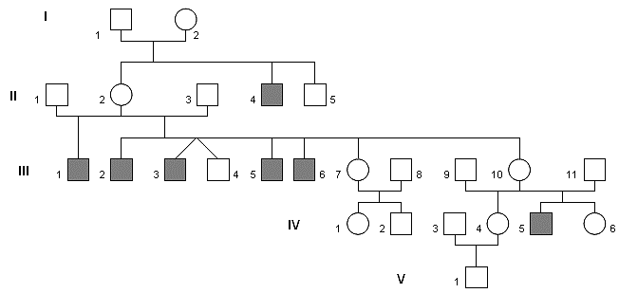
Figure 7 : exemple de transmission gonosomique récessive
A partir de la figure 7 :
- Hypothèse que la transmission de l’allèle récessif soit porté par Y : dans ce cas, tous les enfants males des individus males devraient être de phénotype [MALADE], de même que les pères devraient être aussi [MALADE]. Ce n’est le cas ici, l’hypothèse est rejetée.
- Hypothèse que la transmission de l’allèle récessif soit porté par X : ici, il n’apparaît que des individus mâles [MALADE], par conséquent, on sait que les gènes sur l’X sont hémizygotes pour l’homme. Un gène récessif peut donc s’exprimer. On voit qu’aucune fille n’apparaît malade. Ce qui laisserait supposer que si les mères transmettent à leurs enfants un allèle morbide récessif sur l’X, seuls les garçons l’exprimeront. On peut ici supposer que l’individu féminin III.11 a hérité de l’allèle morbide, comme ses frères III.1, III.2, III.3, III.5 et III.6. Elle a transmis ce gène à son fils IV.5

Le chromosome sexuel X est impliqué dans la transmission
Conclusion : la maladie est à TRANSMISSION GONOSOMIQUE RECESSIVE, ou alors TRANSMISSION RECESSIVE LIEE A L’X
Il convient de préciser la nature sexuelle du chromosome dans la transmission ; pour cela, l’écriture du phénotype intègre systématiquement le X. Soit (Xm) pour l’allèle morbide gonosomique récessif, et (XS) pour l’allèle sain gonosomique dominant.
Les garçons de phénotype [MALADE] seront de génotype (Xm//Y)

ENSEIGNANTS : Il n’existerait pas de maladie génétique transmise par un allèle morbide sur le chromosome Y. Une telle maladie impliquerait que tous les mâles sans exception d’un arbre où apparaît un aïeul masculin [MALADE] soient porteurs du gène morbide et l’expriment. Cependant, il apparaît intéressant de faire systématiquement vérifier cette hypothèse aux élèves pour étayer leur analyse expérimentale.

Echiquiers de croisement

Une fois que le mode de transmission de la maladie est identifié, il est possible de réaliser des tableaux permettant de déterminer la probabilité pour un couple, dont la maladie est connue dans la généalogie, d’avoir un enfant atteint de la maladie ou porteur du gène morbide.

Il convient de travailler avec les phénotypes des parents, afin d’établir les phénotypes des enfants, et donc leur génotype.
Dans le cas des maladies à transmission autosomique, on fait l’exercice en s’affranchissant du sexe de l’individu dans la transmission, ici peut importe que le père ou la mère soient le porteur de ou des allèles morbides.

Cas d’une maladie autosomique dominante

Un des parents est atteint de la maladie, son phénotype est donc (M//s)
L’autre parent est sain, donc de phénotype (s//s)

 |  | Père
 |  | s | s
mère | M | (M//s) = [MALADE] | (M//s)  =[MALADE]
 | s | (s//s)  =[SAIN] | (s//s)  =[SAIN]

Ici, 1 chance sur 2 (50%) que l’enfant soit [MALADE] et une chance sur 2 (50%) qu’il soit porteur de l’allèle morbide

Cas d’une maladie autosomique récessive

Un des parents est atteint de la maladie, son phénotype est donc (m//m)
L’autre parent est sain, donc de phénotype (s//s) ou (m//s)

1ère hypothèse, le parent sain ne porte pas l’allèle morbide

 |  | Père
 |  | s | s
mère | m | (m//s) = [SAIN] | (m//s)  =[SAIN]
 | m | (m//s)  =[SAIN] | (m//s)  =[SAIN]

Ici, la probabilité d’avoir un enfant malade est nulle, mais 100% de probabilité qu’il soit porteur de l’allèle morbide.

2ème hypothèse, le parent sain porte aussi l’allèle morbide.

 |  | Père
 |  | m | s
mère | m | (m//m) = [MALADE] | (m//s)  =[SAIN]
 | m | (m//m)  =[MALADE] | (m//s)  =[SAIN]

Ici, 1 chance sur 2 (50%) d’avoir un enfant atteint de la maladie, 100% de chance qu’il soit porteur de l’allèle morbide.

On peut, pour une famille dont un des parents souffre de la maladie, et dont on ne sait pas si l’autre porte l’allèle morbide, combiner les deux tableaux, et ainsi établir la probabilité finale pour le couple d’avoir un enfant malade.

 |  | Père
 |  | s | s | m | s
mère | m | (m//s) = [SAIN] | (m//s)  =[SAIN] | (m//m) = [MALADE] | (m//s)  =[SAIN]
 | m | (m//s)  =[SAIN] | (m//s)  =[SAIN] | (m//m)  =[MALADE] | (m//s)  =[SAIN]
 | m | (m//s) = [SAIN] | (m//s)  =[SAIN] | (m//m) = [MALADE] | (m//s)  =[SAIN]
 | m | (m//s)  =[SAIN] | (m//s)  =[SAIN] | (m//m)  =[MALADE] | (m//s)  =[SAIN]

On peut ainsi voir que ce couple à 4 chances sur 16, soit une chance sur 4 (25%) d’avoir un enfant atteint de la maladie.
Cela revient à dire que s’il y a une chance sur deux que le parent sain porte l’allèle morbide (½ soit 50%) et que s’il le porte, il a une chance sur deux (½) d’avoir un enfant [MALADE] avec l’autre parent [MALADE], alors la probabilité d’avoir un enfant malade est de ½ x ½ = ¼

Et si les deux parents sont tous les deux [SAIN] mais que leur histoire généalogique ne les met pas à l’abri d’être tous deux porteurs de l’allèle morbide récessif non exprimé ?
Parent 1 = ½ d’être porteur de l’allèle morbide
Parent 2 = ½ d’être porteur de l’allèle morbide
Si l’un des deux est porteur, ½ que l’enfant soit malade
Alors la probabilité est de ½ x ½ x ½ = 1/8 soit 16% de probabilité d’avoir un enfant malade

Si les deux parents sont porteurs de l’allèle morbide m, donc tous les deux de génotype (m//s), et donc de phénotype [SAIN]
 |  | Père
 |  | m | s
mère | m | (m//m) = [MALADE] | (m//s)  =[SAIN]
 | s | (s//m)  =[SAIN] | (s//s)  =[SAIN]
1 chance sur 4 (25%) d’avoir un enfant atteint de la maladie

Cas d’une maladie gonosomique dominante

Ici, la maladie est visible, est dû à la présence d’un allèle morbide sur l’X
Dans ce cas, le sexe de l’individu [MALADE] rentre en ligne de compte

Dans le cas d’un père [MALADE], donc de génotype (XM//Y)
 |  | Père
 |  | XM | Y
mère | Xs | (Xs//XM) = [MALADE] | (Xs//Y)  =[SAIN]
 | Xs | (Xs//XM)  =[MALADE] | (Xs//Y)  =[SAIN]
Ici, 1 chance sur 2 d’avoir un enfant malade, 100% de probabilité en cas de naissance d’une fille, et 0% s’il s’agit d’un garçon

Dans le cas d’une mère [MALADE], donc de génotype (XM//Xs)
 |  | Père
 |  | Xs | Y
mère | XM | (XM//Xs) = [MALADE] | (XM//Y)  =[MALADE]
 | Xs | (Xs//Xs)  =[SAINE] | (Xs//Y)  =[SAIN]
Ici aussi, 1 chance sur 2 d’avoir un enfant malade, quel que soit le sexe

Si les deux parents sont de phénotype [MALADE]
 |  | Père
 |  | XM | Y
mère | XM | (XM//XM) = [MALADE] | (XM//Y)  =[MALADE]
 | Xs | (Xs//XM)  =[MALADE] | (Xs//Y)  =[SAIN]
3 chances sur 4 d’avoir un enfant [MALADE] ; 100% si c’est une fille et 50% si c’est un garçon

Cas d’une maladie gonosomique récessive

Ici, si la maladie est visible, chez un homme, cela signifie que l’X porte l’allèle morbide Xm.
Situation bien plus rare d’avoir une femme de phénotype [MALADE] qui impliquerait un génotype (Xm//Xm)

Cas ou le père est [MALADE]
 |  | Père
 |  | Xm | Y
mère | XS | (Xs//Xm) = [SAINE] | (XS//Y)  =[SAIN]
 | XS | (Xs//Xm)  =[SAINE] | (XS//Y)  =[SAIN]
0% de probabilité d’avoir un enfant malade, mais 1 chance sur 2 pour une fille de porter l’allèle morbide.

Cas ou le père est [SAIN] et la mère possède l’allèle morbide
 |  | Père
 |  | XS | Y
mère | Xm | (Xm//XS) = [SAINE] | (Xm//Y)  =[MALADE]
 | XS | (XS//XS)  =[SAINE] | (XS//Y)  =[SAIN]
Ici, une chance sur 4 d’avoir un enfant malade, 1 sur 2 si c’est un garçon.

En cas de méconnaissance de la présence de l’allèle morbide chez la mère, la probabilité devient alors
½ pour présence de l’allèle chez la mère
¼ d’avoir un enfant malade
Donc ½ x ¼ = 1/8 d’avoir un enfant malade (qui dans tous les cas, serait un homme), comme le résume le traitement sous forme d’échiquier ci-dessous

 |  | Père
 |  | XS | Y | XS | Y
mère | Xm | (Xm//XS) = [SAINE] | (Xm//Y)  =[MALADE] | (Xm//XS) = [SAINE] | (Xm//Y)  =[MALADE]
 | XS | (XS//XS)  =[SAINE] | (XS//Y)  =[SAIN] | (XS//XS)  =[SAINE] | (XS//Y)  =[SAIN]
 | XS | (XS//XS) = [SAIN] | (XS//Y)  =[SAIN] | (XS//XS) = [SAINE] | (XS//Y)  =[SAIN]
 | XS | (XS//XS)  =[SAIN] | (XS//Y)  =[SAIN] | (XS//XS)  =[SAINE] | (XS//Y)  =[SAIN]

SYNTHESE
1ER NIVEAU D’ANALYSE
Tous les individus de phénotype [MALADE] on un parent de phénotype [MALADE] |  | Tous les individus de phénotype [MALADE] ont deux parents de phénotype [SAIN]
TRANSMISSION DOMINANTE |  | TRANSMISSION RECESSIVE
Argument de consolidation : une maladie génétique est rare, donc la probabilité de deux parents possédant un allèle récessif est très faible |  | Argument de consolidation : si la maladie était dominante, un des parents serait de phénotype [MALADE]
2E NIVEAU D’ANALYSE
Il y a autant des hommes que des femmes de phénotype [MALADE] | Il y a plus de femmes que d’hommes de phénotype [MALADE]  Les hommes de phénotype [MALADE]  transmettent la maladie à leurs filles, mais pas à leurs fils | Autant de femmes que d’hommes de phénotype [MALADE] | Que des hommes de phénotype [MALADE]  Pas de transmission des hommes [MALADE] vers les fils
TRANSMISSION AUTOSOMIQUE DOMINANTE | TRANSMISSION GONOSOMIQUE LIE A L’X DOMINANTE | TRANSMISSION AUTOSOMIQUE RECESSIVE | TRANSMISSION GONOSOMIQUE LIE A L’X RECESSIVE
Argumentation de consolidation : éliminer les hypothèses de l’X et du Y | Argument de consolidation :  Eliminer l’hypothèse du Y  Transmission père-fille peu probable si autosomique | Argumentation de consolidation : éliminer les hypothèses de l’X et du Y | Argumentation de consolidation : éliminer l’hypothèse du Y  Transmission autosomique peu probable d’avoir deux parents avec l’allèle récessif
Pour vous entrainer : https://learningapps.org/20629324
https://learningapps.org/20628741

